**Modifier un utilisateur :**

**Scénario 1 :**

1. L’Admin doit être connecté.
2. Il sélectionne l’utilisateur concerné.
3. Modifier les informations souhaiter (Type, Nom, Prénom …)
4. L’utilisateur « Admin » peut :

* Enregistrer les informations saisies.
* Annuler les modifications.

**Scénario 1 :**

1. L’Admin doit être connecté.
2. Il sélectionne l’utilisateur concerné.
3. Modifier les informations souhaiter (Type, Nom, Prénom …)
4. Si les informations saisies ne correspondant pas aux caractères définissent.
5. Un message d’erreur s’affiche en haut de la page pour informer l’admin de changer les informations saisies **« caractères spéciaux utiliser dans le champ « …. » »**

**Diagramme d’Activité :**

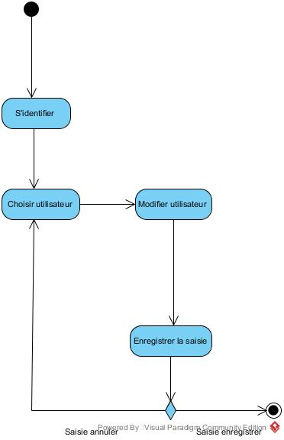

**Diagramme de séquence :**

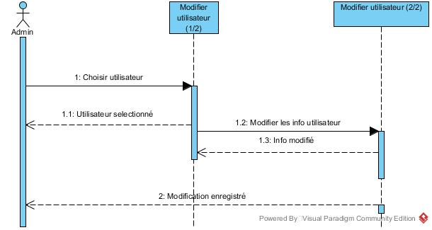

**Supprimer un utilisateur :**

1. L’Admin doit être connecté.
2. Il sélectionne l’utilisateur concerné.
3. Supprimer l’utilisateur.

**Diagramme d’activité :**

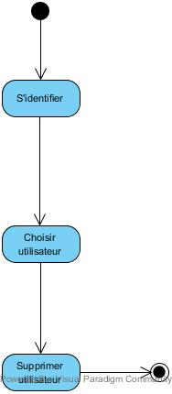

**Diagramme de séquence :**

